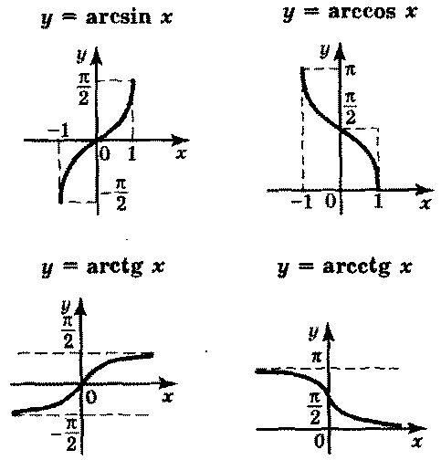

$$\sin^{2}x+\cos^{2}x=1;$$

$$tgx=\frac{sinx}{cosx}; ctgx=\frac{cosx}{sinx};$$

$$tgx∙ctgx=1;$$

$$1+{tg}^{2}x=\frac{1}{\cos^{2}x};$$

$$1+{ctg}^{2}x=\frac{1}{\sin^{2}x};$$

***sin(x±y)=sinxcosy $±cosxsiny$;***

***cos(x±y)=cosxcosy $∓sinxsiny;$***

***tg(x $±y$)= $\frac{tgx±tgy}{1∓tgxtgy};$ tg2x= $\frac{2tgx}{1-{tgx}^{2}};$ $ctg\left(x±y\right)=\frac{ctgxctgy∓1}{ctgx±ctgy}; ctg2x=\frac{{ctg}^{2}x-1}{2ctgx};$***

***sin2x=2sinxcosx;***

***cos2x= $\cos^{2}x-\sin^{2}x;$***

$\cos^{2}\frac{x}{2}=\frac{1+cosx}{2}$***;***

$$\sin^{2}\frac{x}{2}=\frac{1-cosx}{2};$$

$${tg}^{2} \frac{x}{2}=\frac{1-cosx}{1+cosx};$$

***sinx+siny=2sin $\frac{x+y}{2}cos\frac{x-y}{2};$***

***sinx-siny=2cos $\frac{x+y}{2}sin\frac{x-y}{2};$***

***cosx+cosy=2cos $\frac{x+y}{2}cos\frac{x-y}{2};$***

***cosx-cosy= - 2sin $\frac{x+y}{2}cos\frac{x-y}{2};$***

***sinxsiny= $\frac{1}{2}\left(cos\left(x-y\right)-cos\left(x+y\right)\right);$***

***cosxcosy= $\frac{1}{2}\left(cos\left(x-y\right)+cos\left(x+y\right)\right);$***

***sinxcosy= $\frac{1}{2}\left(sin\left(x-y\right)+sin\left(x+y\right)\right)$***

